行程A(新社噶瑪蘭族文化體驗｜野菜採集文化漫步，飲食饗宴，香蕉絲工藝)

# － 行程資訊 －

# 一日遊行程：部落導覽→野菜採集體驗→風味餐→香蕉絲工藝體驗

# 成團人數：10人成團

# 遊程費用：TWD 1200/每人（因風味餐菜色不同價格不同）

跟著噶瑪蘭族族人，漫走在部落傾聽族人遷徙的歷史淵源！沿途認識部落常吃的野菜，體驗噶瑪蘭族融於生活中的野菜採集文化！中午品嚐噶瑪蘭風味飲食饗宴，除了各式野菜烹調而成的家常美味，還有遠近遐邇的阿里蓬蓬，接著認識噶瑪蘭族國寶級的百年香蕉絲工藝，利用香蕉樹肉莖的纖維，製作別具意義的紀念品帶回家吧！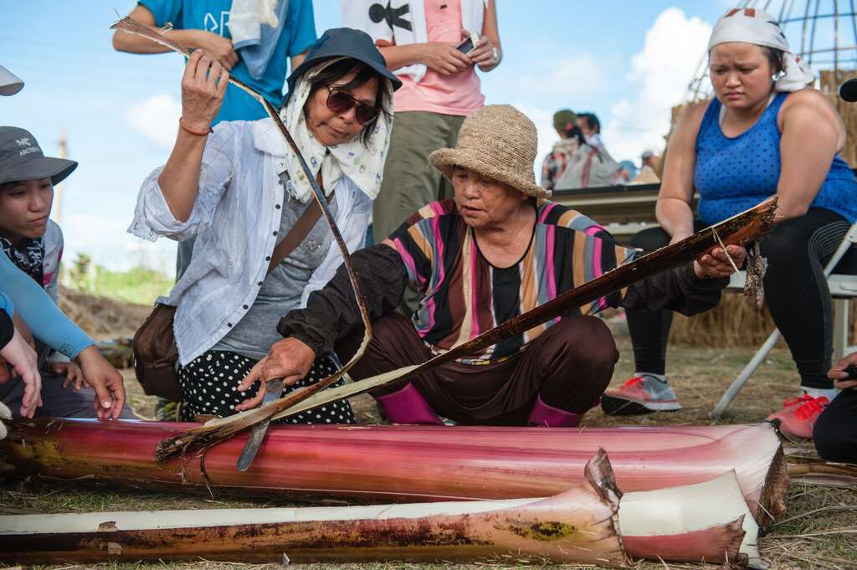

# －餐飲特色－

饕客注意！噶瑪蘭「心」饗宴來襲

噶瑪蘭族靠海為生，日常飲食中自然少不了海產。不過除了海產之外，噶瑪蘭族也愛吃「心」。香蕉心、月桃心、黃藤心、蘆葦心經過族人的巧手烹調，通通可以變成餐桌上的佳餚，再加上利用林投葉編織包裹的糯米飯「阿里蓬蓬」，沒吃過絕對會後悔唷！

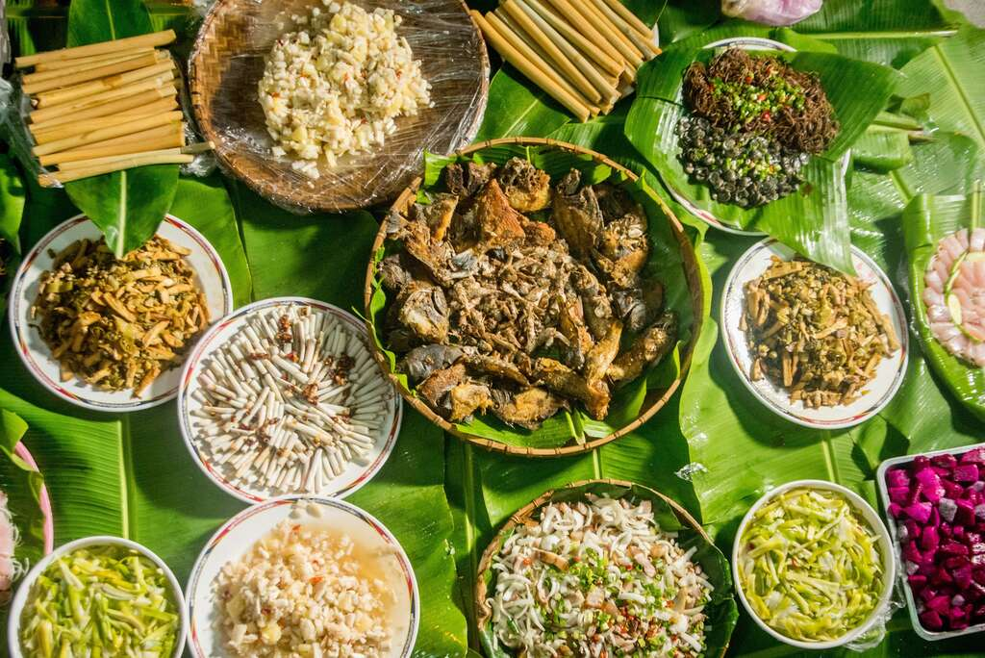

<https://www.eastcoast-nsa.gov.tw/zh-tw/travel/tribaltourism/tribal?id=8>**參考資料**

行程B「海＿在路上」火堆論壇 X 在地體驗新社部落

**information**

2021年持續實踐「森川里海」精神，

讓藝術季不再是短期的祭典式盛會，而能成為生活的一部份。

**落實生活美學與藝術村的生活方式，**

**讓地方生活如務農、林務等成為藝術創作的表現內涵。**

讓藝術成為言說的實際表現及另一種里山精神的呈現，

也透過藝術扎根成為創生的另一種機會。

「海＿在路上」火堆論壇 X 在地體驗

2021第四屆森川里海濕地藝術季推出的「火堆論壇x在地體驗」套裝活動，將以5場論壇邀請在各領域（公部門、民間單位）深耕的人分享他們正在努力推動的事情-工藝復興、原生植物、傳統建築、永續海洋、森林女性，也邀請大家一同討論結構的政策執行與個人的生活實踐，會將這塊土地推向何方？為了讓民眾再深一點點的認識部落議題，加值辦理部落在地體驗活動-參與農作、學習工藝等，搭配火堆論壇組合而成的部落一日體驗，一同透過身體經驗「部落」也思辨「部落」。

【活動詳細行程】

09:00-10:30 花蓮火車站—新社部落

10:30-12:00【導覽】部落及藝術季作品

12:00-13:00 傳統風味午餐

13:00-15:00【部落體驗】香蕉絲工坊

15:00-17:00【火堆論壇】族群裡的原生植物

17:00-18:00 傳統風味晚餐

18:00-20:00 新社部落—花蓮火車站

》09:00-10:30 花蓮火車站—新社部落

新社部落為全世界現存噶瑪蘭族文化、語言與祭典保存最完整的部落，也是全世界少數會製作香蕉絲工藝的少數民族。自祖先從宜蘭遷徙至今,百年來維持種植水稻，從無間斷。其中熱門地景「新社半島」是伸入太平洋的海階台地，居民於台地上種植水稻，成為全台最大的臨海梯田半島而著名。

》10:30-12:00【導覽】部落及藝術季作品

跟著部落達人的腳步，一起來場小旅行吧！一邊走訪部落、一邊從分享的故 事中，踏上噶瑪蘭族歷史文化之旅，走入部落的文化展示中心，認識岩棺出土地，遙想新石器時代的神祕生活；接著徜徉在半島梯田的絕美風景裡，再聽族人補充 過去跨越磯崎、新社兩地，親不知子斷崖的感傷故事。參訪藝術季作品「芃芓藝術工作室 - 海景第一排 / Bed with sea view」、「許家維 - 岩棺不是棺 / This is not a Coffin」。

資料來源：花蓮pate Rungan-新社部落 粉絲團

》12:00-13:00 傳統風味午餐

》13:00-15:00【部落體驗】香蕉絲工坊

獨特的香蕉絲工藝已有百年歷史，從種植、處理素材，到完成成品，需投入相當大的時間與精神。香蕉對於噶瑪蘭人有特殊的傳統意義，不僅用於製作衣物，香蕉葉也用於盛裝祭祀食物。體驗從香蕉絲纖維的刮取開始，揭開獨門工藝的神秘面紗，製作別具意義的紀念品!

資料來源：Lala Ban 新社香蕉絲工坊 粉絲團

s》15:00-17:00【火堆論壇】族群裡的原生植物

主題：族群裡的原生植物

與談人：

新社社區發展協會理事長 潘禎祥

林試所植物園組組長 董景生

植物是一種族群的象徵。

花蓮豐濱鄉靠海的新社部落，族人會在家門前種大葉山欖，標記噶瑪蘭族的身分，而每當刺桐花開，就代表飛魚季節的到來，族人也從農民變身為漁民。

新社部落以大葉山欖為族群象徵、刺桐當月曆植物、毛鞘蘆竹與祖靈溝通的里山植物。

因此植物也成為了另一種族群識別的記號。

部落過往常用於祭儀之民族植物中，有一種葉鞘有細毛的蘆竹，但在這塊土地上已經消失數十年，故族人僅能用沒有毛的蘆竹來代替，而近年終於找回有毛的蘆竹-毛鞘蘆竹，接下來栽植與持續培育就成為了最重要的事。

對於族群裡的原生植物，擁有著源遠流長的故事與傳說，如何進行彙整並建置屬於新社部落傳統民族的植物地圖，新社社區發展協會理事長潘禎祥及林試所植物園組組長董景生將深入探討民族植物的應用，以及分享部落文化內涵中的重要資產。

【活動資訊】

日期：9/11(六)  9:00~20:00

地點：豐濱鄉新社部落

費用：

＊活動專車，1200元：包含藝術季作品及部落導覽、工作坊體驗、保險、午餐及晚餐、專車接送。來回車程由活動專車接送(請於09:00前於花蓮火車站後站集合)

＊自行開車，1000元：包含藝術季作品及部落導覽、工作坊體驗、保險、午餐及晚餐。請於行程指定時間(10:30)到達地點(香蕉絲工坊，977花蓮縣豐濱鄉新社村42號)

<https://www.accupass.com/event/2106060804011759690379> 參考網站

# 圖片來源:

# <https://www.eastcoast-nsa.gov.tw/zh-tw/travel/tribaltourism/jingpu> 東部國家風景區

# <https://si.taiwan.gov.tw/Home/citizensSay/view/662> 社會創新平台

# <https://smiletaiwan.cw.com.tw/article/2616> 微笑台灣

# <https://www.facebook.com/%E8%8A%B1%E8%93%AEpate-Rungan-%E6%96%B0%E7%A4%BE%E9%83%A8%E8%90%BD-424898667593998/?ref=page_internal> 花蓮pate Rungan-新社部落